# **Отчет о проводимой работе с детьми - велосипедистами**

1. ***Беседа по ПДД для велосипедистов.***

**Требование к велосипеду и велосипедисту.**

Велосипед является транспортным средством, но не является

«механическим транспортным средством». Поэтому, если в ПДД написано

«транспортное средство», то это относится и к велосипедам, а если написано

«механическое транспортное средство», то это к велосипедам не относится.

Если человек не едет на велосипеде, а катит его, то он считается пешеходом, а не велосипедистом.

Велосипед должен быть оборудован спереди световозвращателем и фонарём или фарой (для движения в тёмное время суток и в условиях недостаточной видимости) белого цвета, сзади — световозвращателем или фонарём красного цвета, а с каждой боковой стороны — световозвращателем оранжевого или красного цвета.

Перед поездкой велосипедист должен проверить техническое состояние велосипеда, а именно:

работают ли передняя и задняя фары; звонок установлен и работает;

установлены катафоты спереди, сзади и на колесах; колеса накачаны;

тормоза исправны.

Для безопасного движения на велосипеде в экипировку велосипедиста должны входить:

* защитный шлем;
* велосипедные перчатки;
* налокотники и наколенники;
* одежда со светоотражающими элементами;
* специальные прищепки для брюк (чтобы предотвратить попадание штанин в цепь велосипеда).

**Движение велосипедистов.**

Важно знать, что у велосипедистов есть возрастные ограничения. Так, **детям до 7 лет** можно передвигаться в сопровождении взрослых на велосипеде только по тротуарам, пешеходным и велосипедным дорожкам (по стороне движения для пешеходов), а также в специальных местах, закрытых для движения автомобилей.

**Дети в возрасте с 7 до 14 лет** могут передвигаться на велосипеде по тротуарам, пешеходным и велодорожкам (по стороне движения пешеходов), а также в пределах пешеходных зон.

Необходимо отметить, что движение по проезжей части запрещено до 14 лет. Только с 14 лет разрешено движение по крайнему правому ряду проезжей части дороги, но только при отсутствии велосипедных и велопешеходных дорожек, полосы для велосипедистов, либо возможности двигаться по ним.

Велосипедисты должны двигаться по велосипедной, велопешеходной дорожкам или полосе для велосипедистов, при их отсутствии — по крайней правой полосе проезжей части в один ряд возможно правее. Допускается движение по обочине, если это не создаёт помех пешеходам.

Колонны велосипедистов при движении по проезжей части должны быть разделены на группы по 10 велосипедистов. Для облегчения обгона расстояние между группами должно составлять 80 - 100 м.

На перекрёстках действуют обычные правила приоритета (так, водитель, двигающийся по второстепенной дороге, должен уступить велосипедисту, двигающемуся по главной). При повороте направо или налево водитель обязан уступить дорогу велосипедистам, пересекающим проезжую часть дорогу, на которую он поворачивает.

На нерегулируемом пересечении велосипедной дорожки с дорогой, расположенном вне перекрёстка, водители велосипедов должны уступить дорогу транспортным средствам, движущимся по этой дороге.

На регулируемых перекрёстках велосипедисты должны подчиняться сигналам специальных велосипедных светофоров, а при их отсутствии — сигналам обычных транспортных светофоров (не пешеходных).

Во время движения велосипедист, как участник дорожного движения, обязан уведомлять о своих действиях других участников движения. Автомобилисты это делают при помощи световых указателей поворота (поворотников), стоп сигналов и т.п. У велосипедиста таких приборов нет, поэтому водитель велосипеда должен обозначать свои маневры при помощи рук. Для обозначения маневра правилами дорожного движения предусмотрены следующие знаки:

* Остановка - поднятая вверх рука (любая). Двигаясь на велосипеде, особенно в автомобильном потоке или в велосипедной колонне, необходимо избегать резких торможении и заведомо предупреждать участников движения о своих намерениях.
* Поворот направо - вытянутая в сторону правая рука, либо вытянутая и согнутая в локте под прямым углом левая.
* Поворот налево - вытянутая в сторону левая рука, либо вытянутая и согнутая в локте под прямым углом правая. Сигнал левого поворота также необходимо подавать при объезде припаркованного у правого края полосы механического транспортного средства.

Водителям велосипеда запрещается:

* ездить, не держась за руль хотя бы одной рукой;
* перевозить пассажиров, кроме ребёнка в возрасте до 7 лет на дополнительном сиденье, оборудованном надёжными подножками;
* перевозить груз, который выступает более чем на 0,5 м по длине или ширине за габариты, или груз, мешающий управлению;
* двигаться по дороге при наличии рядом велосипедной дорожки;
* поворачивать налево или разворачиваться на дорогах с трамвайным движением и на дорогах, имеющих более одной полосы для движения в

данном направлении (в этом случае необходимо спешиться и перейти дорогу по пешеходному переходу);

* двигаться по автомагистралям;
* запрещается буксировка велосипедов, а также велосипедами, кроме буксировки прицепа, предназначенного для эксплуатации с велосипедом.

# Распространение памяток среди детей.

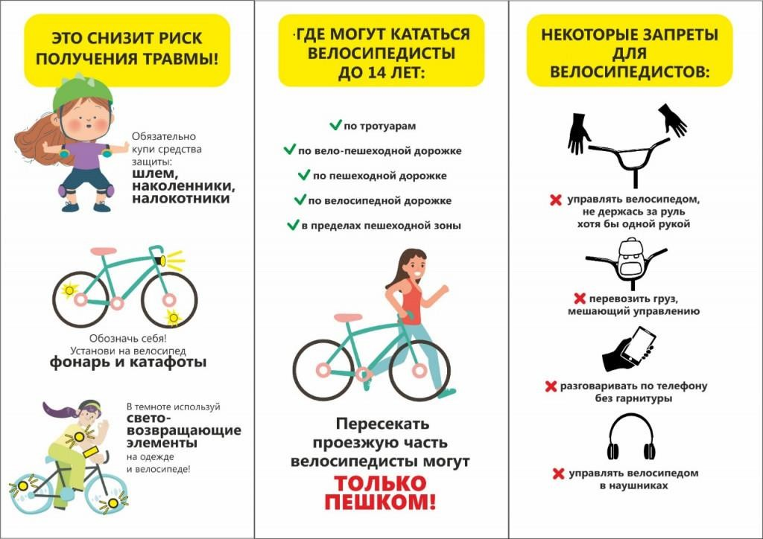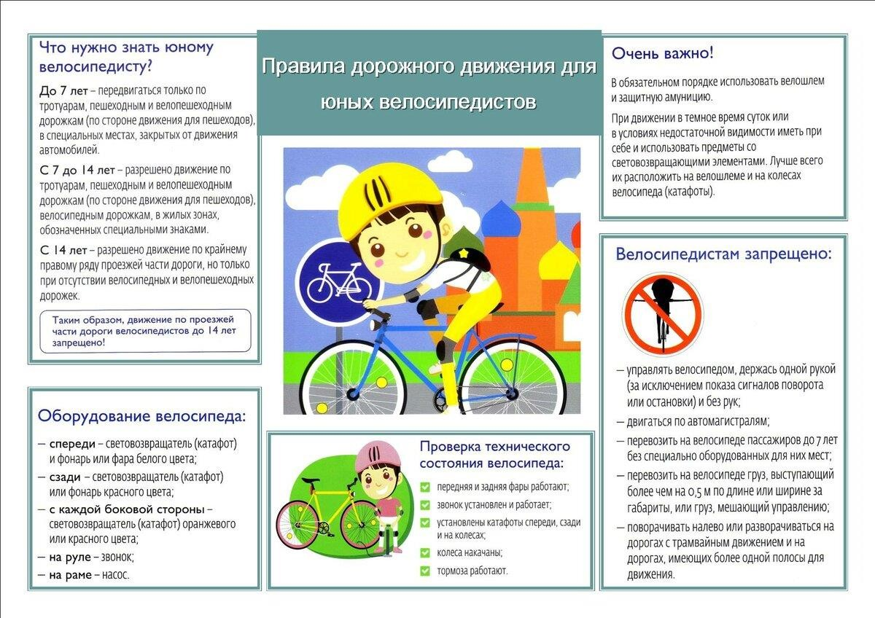

1. Родительское собрание для родителей юных велосипедистов.

Родительское собрание по ПДД "Безопасный велосипед"

**Цель:** обобщение знаний родителей о воспитании у детей навыков безопасной езды на велосипеде по улицам города.

## Задачи:

* 1. Познакомить родителей с основными правилами безопасной езды детей на велосипеде в реалиях нынешних улиц города;
  2. Побудить родителей задуматься о том, что соблюдение ПДД - самое главное для сохранения жизни и здоровья их детей;
  3. Ознакомить родителей с некоторыми правилами и памятками, способствующими наиболее эффективному усвоению ПДД.

## План собрания:

1. Введение
2. Методы обучения детей ПДД
3. Викторина по ПДД «Дорожная азбука»
4. Подготовка велосипеда
5. Правила езды на велосипеде
6. Подведение итогов

## Ход собрания:

1. **Введение**

Здравствуйте, уважаемые родители!

Тема сегодняшнего родительского собрания затронута не спроста.

Все мы прекрасно знаем, что дети любят ездить на велосипеде, и лишь немногие родители объясняют своим малышам, как ездить по городу на велосипеде, не мешая другим людям и не создавая опасных ситуаций

для пешеходов и автомобилистов. От соблюдения правил дорожного движения зависит безопасность всех его участников. И сегодня мы

поговорим не только о правилах безопасного использования велосипеда Вашими детьми, но и о том, как как мы воспитатели и вы родители должны формировать знания у детей о правилах безопасного поведения на дороге и, конечно, как эти правила соблюдать.

## Методы обучения детей ПДД

Что же должен усвоить ребенок, чтобы у него сформировались навыки правильного поведения на улице? Сюда относится много

факторов. Дети должны научиться понимать, что является участником дорожного движения (ребенок-пешеход или ребенок на велосипеде, какие бывают элементы дороги (дорога, проезжая часть, тротуар, пешеходный переход, обочина, перекресток). Очень хорошо, если дети умеют различать виды транспортных средств (автобус, трамвай, троллейбус, легковой и грузовой автомобили, велосипед, мотоцикл). Также деткам необходимо рассказать про средства регулирования движения и цвета сигналов светофора.

Кто бы ни обучал детей правилам дорожного движения, будь то родители или педагоги дошкольных учебных заведений, важно помнить, что самое большое влияние на формирование поведения ребенка на улице имеет соответствующее поведение взрослых. Ведь мало просто

прочитать, рассказать, научить ребенка, нужно своим примером показать ему как нужно правильно вести себя на улице. Иначе всякое

целенаправленное обучение теряет смысл.

Очень важным моментом в обучении дошкольников правилам дорожного движения являются и развитие пространственного

представления и представления о скорости движения. Ребенок должен научиться ориентироваться в пространстве, понимая такие понятия, как близко, далеко, слева, справа, сзади, по ходу движения. Также малышу необходимо правильно воспринимать и скорость движения, как

транспорта, так и пешеходов: быстро, медленно, поворачивает, останавливается.

Маленькие пешеходы должны знать правила движения по тротуарам и обочинам и правила перехода проезжей части. И главное, что малыши должны запомнить и понять – это то, что они ни в коем случае не должны выходить на прогулку без взрослых.

## Викторина по ПДД «Дорожная азбука»

Прошу вас ответить на несколько вопросов. Будут даны 3 варианта ответа. Вам нужно выбрать правильный.

1. Какой дорожный знак устанавливают вблизи школ? а) Ученики;

б) Школа; в) Дети.

2 . Можно ли разговаривать по телефону, переходя улицу? а) Нет;

б) Да;

в) Да, если смотреть по сторонам.

1. Можно ли перебегать дорогу, если очень торопишься?

а) Нет;

б) Да;

в) Да, если смотреть по сторонам.

1. Есть ли тормозной путь у велосипеда? а) Нет, не у всех транспортных средств;

б) Да, как и всех транспортных средств; в) Не знаю.

5 . В чем ошибка: «Любой ребенок может сесть на велосипед и проехать по дороге»?

а) Да, может;

б) Да, в сопровождении взрослых; в) Нет, не может.

1. Как пешеходу понять, что водитель хочет повернуть в сторону? а) Водитель машет руками;

б) Водитель подает сигнал;

в) Мигает указатель поворота.

1. Если рядом нет пешеходного перехода, что делать? а) Дойти до ближайшего;

б) Посмотреть по сторонам и перебежать дорогу; в) Попросить взрослых перевести дорогу.

1. Что делают пешеходы, когда загорается зеленый свет на светофоре?

а) Приготовиться к переходу или остановиться; б) Переходят проезжую часть;

в) Останавливаются и смотрят по сторонам.

1. О чем «говорит» пешеходам желтый свет светофора? а) Переходят проезжую часть;

б) Приготовиться к переходу или остановиться;

в) Перебегают проезжую часть.

1. Место ожидания автобуса. а) Остановка;

б) Стоянка; в) Тротуар.

1. Если пешеход видит на светофоре красный свет, он может переходить улицу?

а) Да;

б) Нет;

в) Да, если смотреть по сторонам.

1. Существуют ли такие игры, в которые не запрещено играть на проезжей части?

а) Нет;

б) Да, если смотреть, не едет ли автотранспорт; в) Да, если рядом взрослые.

1. Как называется двухколесное или трехколесное транспортное средство без мотора?

а) Самокат;

б) Велосипед; в) Ролики.

1. По тротуару правильно идти, придерживаясь правой или левой стороны?

а) Левой;

б) Не имеет значения; в) Правой.

1. Какое транспортное средство движется по рельсам? а) Троллейбус;

б) Трамвай; в) Автобус.

## Подготовка велосипеда

* + Поскольку на дороге велосипед является не просто детским развлечением, но и транспортным средством, полноценным участником движения на дороге, то подросшего ребенок следует научить проверять и готовить транспорт перед выходом из дома. Езда по обочине дороги разрешена с 14 лет, и к этому возрасту подросток способен

самостоятельно обслуживать транспортное средство.

* + Перед тем, как выезжать на дорогу, необходимо убедиться, что велосипед полностью исправен, на его корпусе и раме нет трещин или вмятин, что рама прямая, а руль позволяет полностью управлять средством передвижения. Следует проверить, что цепь натянута достаточно сильно, колеса ровные и правильно центрованы, а сидение отрегулировано по высоте. Не всегда дорожные условия позволяют остановиться во время движения и быстро исправить мелкую поломку.
  + Ребенок старшего возраста должен знать основные знаки, правила дорожного движения и сигналы, которые подает велосипедист рукой во время передвижения по дороге. Обучить его помогут учебные

материалы для детей разного возраста, которые можно найти в интернете.

## Правила езды на велосипеде

Езда на велосипеде – развлечение для всей семьи, от самых

маленьких до самых взрослых ее членов. И поэтому многие родители стараются как можно раньше посадить своих детей на средство

передвижения, часто забывая объяснить им базовые правила дорожного движения и безопасности. Только когда ребенок уверенно чувствует себя в седле, хорошо умеет тормозить и разворачиваться, знает сигналы и дорожные знаки и не создает помех для передвижения пешеходов и автомобилей, можно считать, что он подготовлен к выезду в город.

***Основные правила езды***

Дети, которые учатся ездить на велосипеде и которые катаются уже достаточно хорошо, должны понимать, как можно и как нельзя

использовать двухколесный транспорт. Чтобы ребенок не пострадал сам и не спровоцировал дорожно-транспортный происшествий, он должен соблюдать определенные правила. Что обязан делать ребенок на велосипеде для собственной безопасности:

* + Держать дистанцию и уметь маневрировать в процессе езды;
  + Надевать шлем, а если ребенок катается в темное время суток или в условиях недостаточной видимости – одежду со светоотражателями.

Кроме того, светоотражатели должны быть и на средстве передвижения;

* + Ездить только по велосипедным дорожкам, а если их нет – по тротуарам, не выезжая на территорию проезжей части и не мешая передвижению других участников дорожного движения;
  + Ребенок постарше, ездящий по проезжей части, должен знать

правила дорожного движения и уметь подавать сигналы автомобилям. Как и всем участникам дорожного движения, юным велосипедистам необходимо иногда освежать в памяти материалы Правил дорожного движения, и покупать свежие издание правил.

*При езде на велосипеде детям категорически запрещается:*

* + Ездить без шлема;
  + Ездить на неисправном транспортном средстве;
  + Возить пассажиров на багажнике или на раме;
  + Ездить против потока;
  + Ездить на велосипеде без рук, или держать транспортное средство одной рукой, или убрав ноги с педалей;
  + Связывать и буксировать несколько велосипедов в одну систему.

## Подведение итогов

Как известно, безопасность пешехода, а также любителя езды на велосипеде, зависит от соблюдения им правил поведения на улице. В сложной ситуации, при появлении опасности взрослого человека иногда выручает инстинкт самосохранения, ловкость, быстрота реакции. К сожалению, малыши этим качеством обладают не в полной мере и, оказавшись в критической ситуации, не могут принять правильное решение, тем более если они не знают правила уличного движения.

Выработать привычку правильно вести себя на улице, умение ориентироваться в различной обстановке, воспитать в ребенке

грамотного пешехода - ответственная задача каждого детского сада, школы и каждой семьи.

Правила езды на велосипеде могут казаться устаревшими или слишком строгими, но, как и все правила безопасности, они спасли не одну жизнь. Поэтому даже когда кажется, что дорога абсолютно

безопасна и надевать шлем не нужно, что ребенка достаточно хорошо видно и без светоотражающих полосок на одежде, а транспорт на вид в исправном состоянии, пренебрегать техникой безопасности не стоит.

Иногда лишняя минута, потраченная на проверку железного коня, и надетый шлем и еще раз повторенные правила сохранят здоровье и жизнь.